ГЕРБ ГОРОДА
ответственность за его использование

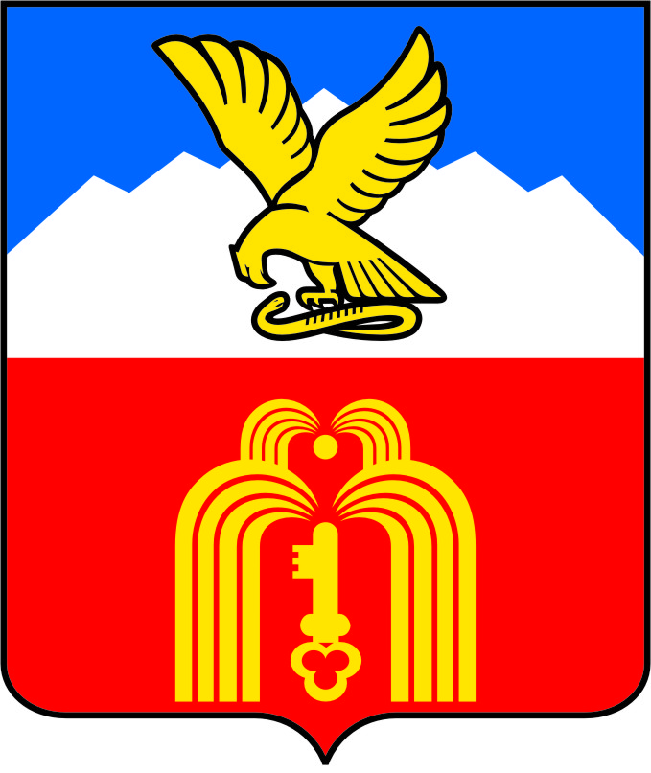
Герб является официальной символикой города-курорта Пятигорск.
Геральдическое описание, эталонные эскизы действующего герба, область его применения и
установлены Положением «О гербе города Пятигорска», области его применения и ответственности
за его использование», утвержденным Решением Думы г. Пятигорска «О гербе города Пятигорска»
Герб города - курорта Пятигорска представляет собой вертикальный геральдический щит с заостренной средней нижней частью.
Щит разделен горизонтально на две половины.
Синий (лазоревый) фон верхней половины символизирует величие и красоту города. В центре верхней половины помещена композиция золотого цвета в черни финифти: повернутый вправо орел, терзающий змею. Орел – символ величия и победы над злом и болезнями, которые символизирует змея. Композиция расположена на фоне серебряного (белого) силуэта пятиглавой горы Бештау, давшей название городу Пятигорску.
В нижней части на красном (червленом) фоне, который символизирует силу минеральных источников, под силуэтом Бештау расположен символ источников: золотой круг, из которого вверх бьют золотые струи целебной воды, растекаясь вправо и влево. Они достигают таких же золотых струй большего размера. Множество струй воды указывает на многочисленность целебных источников Пятигорска. Ниже по центру расположен золотой ключ. Этот символ указывает на исторически важное положение города – старейшего на Кавказских Минеральных Водах, ставшего воротами к целебным источникам.
Золотой цвет фигур герба города – курорта Пятигорска символизирует жизнеутверждающее начало.

